Upiši na crtež dijelove vulkana:
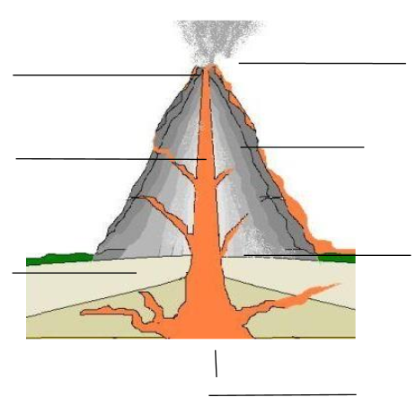
Odgovori na postavljena pitanja!
- Što je vulkan?
- Koje granice litosfernih poloča "pogoduju" vulkanskoj aktivnosti? Zašto?
- U udžbeniku te hrvatskim online enciklopedijama istraži i zapiši tipove vulkana!
- Potraži na https://www.wish.hr/top-7-najaktivnijih-vulkana-svijeta. Zapiši njihova imena i područja gdje se nalaze. Brojevima od 1 do 7 upiši ih na slijepu kartu.
1._________________
2._________________
3._________________
4._________________
5._________________
6._________________ 7._________________
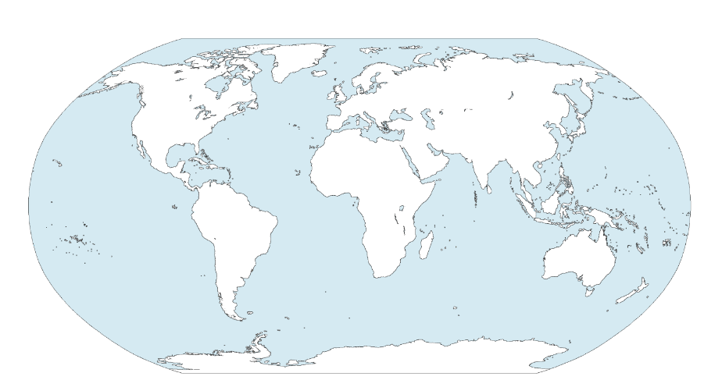

- Među najpoznatijim vulkanskim erupcijama u povijesti su Vezuv i Krakatao. Zašto? Istraži na https://www.wish.hr/pompejii https://hr.wikipedia.org/wiki/Krakatoa
- Nama u RH najbliži su vulkani u Južnoj Italiji. Najpoznatiji vulkan u Južnoj Italiji je Etna na Siciliji. Potraži i napiši nekoliko za tebe važnih pojedinosti o tom vulkanu.
- Dio Europe su i vulkani na Islandu. Najpoznatiji je Hekla. Potraži i zapiši zanimljivosti o tom vulkanu.
- Koje su opasnosti od vulkana? Obrazloži!
BRAVO, IZVRŠIO/IZVRŠILA SI SVE ZADATKE

